Дистант. 2 ОИИ.
Домашнее задание от 20.05.20.
- Контрольная работа
I вариант - Щербинин Егор;
II вариант - Некрасова Мария.
Понятия / теория
Видео без монтажа:
I вариант
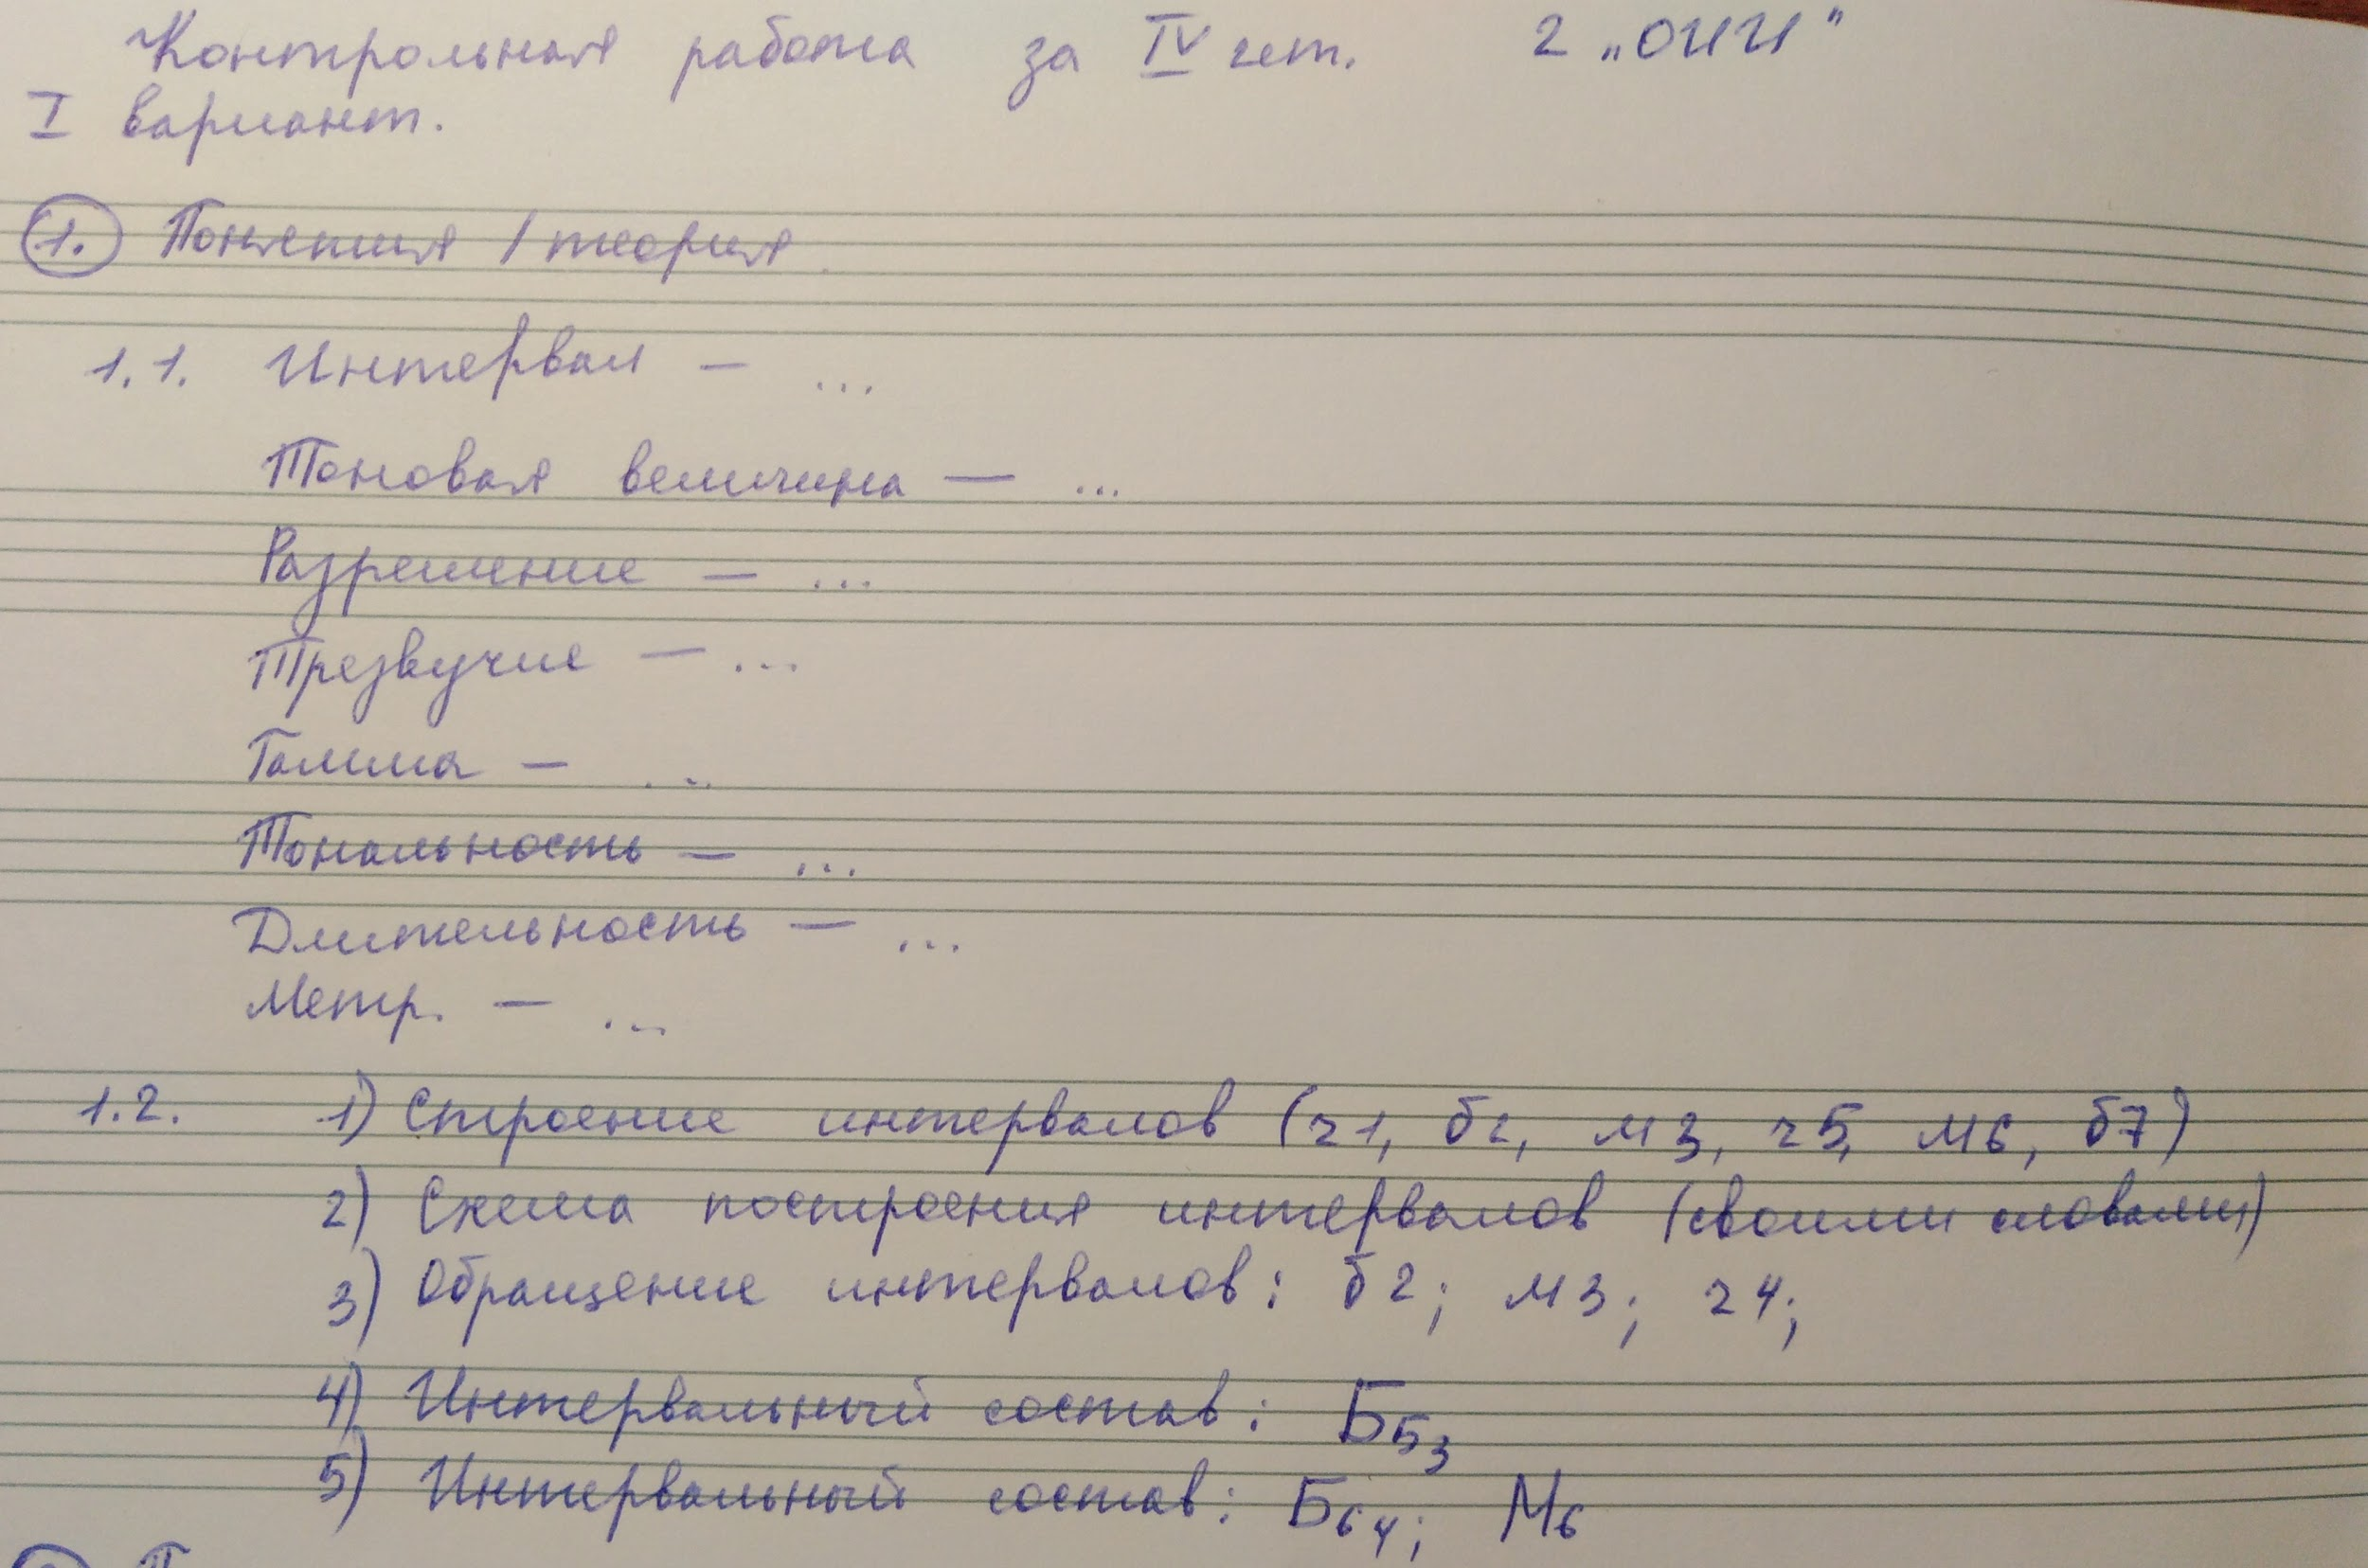

II вариант
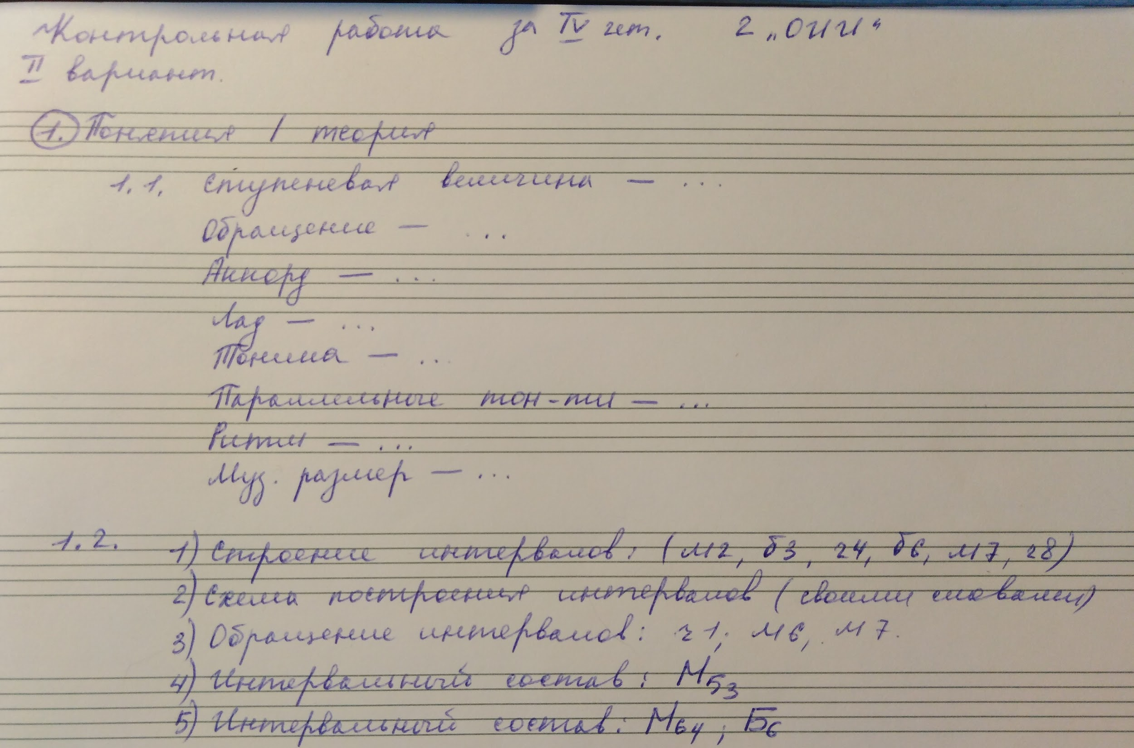

Письменная часть.
Фото:
I вариант
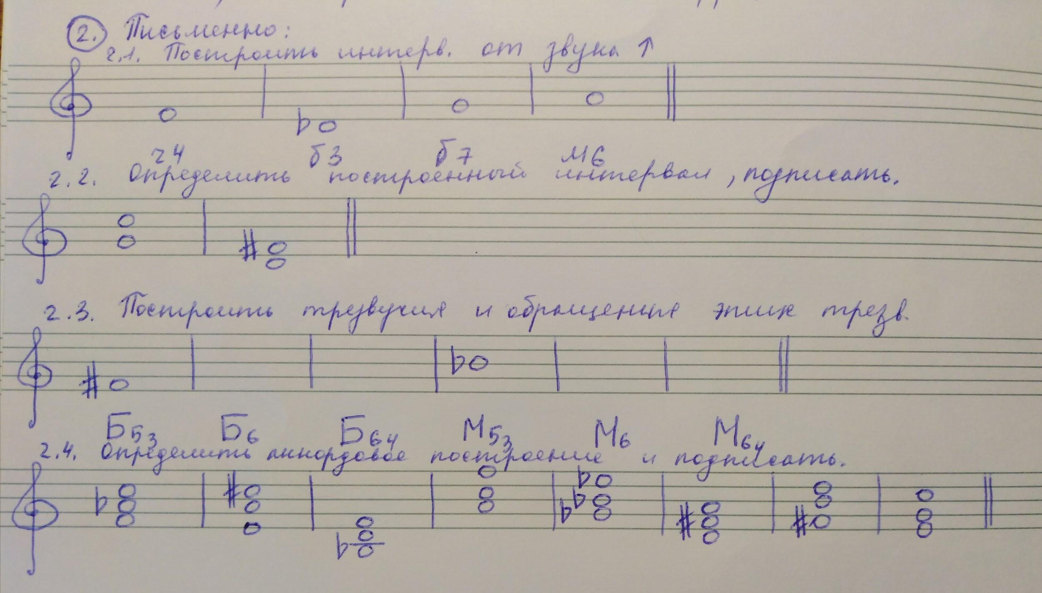

II вариант
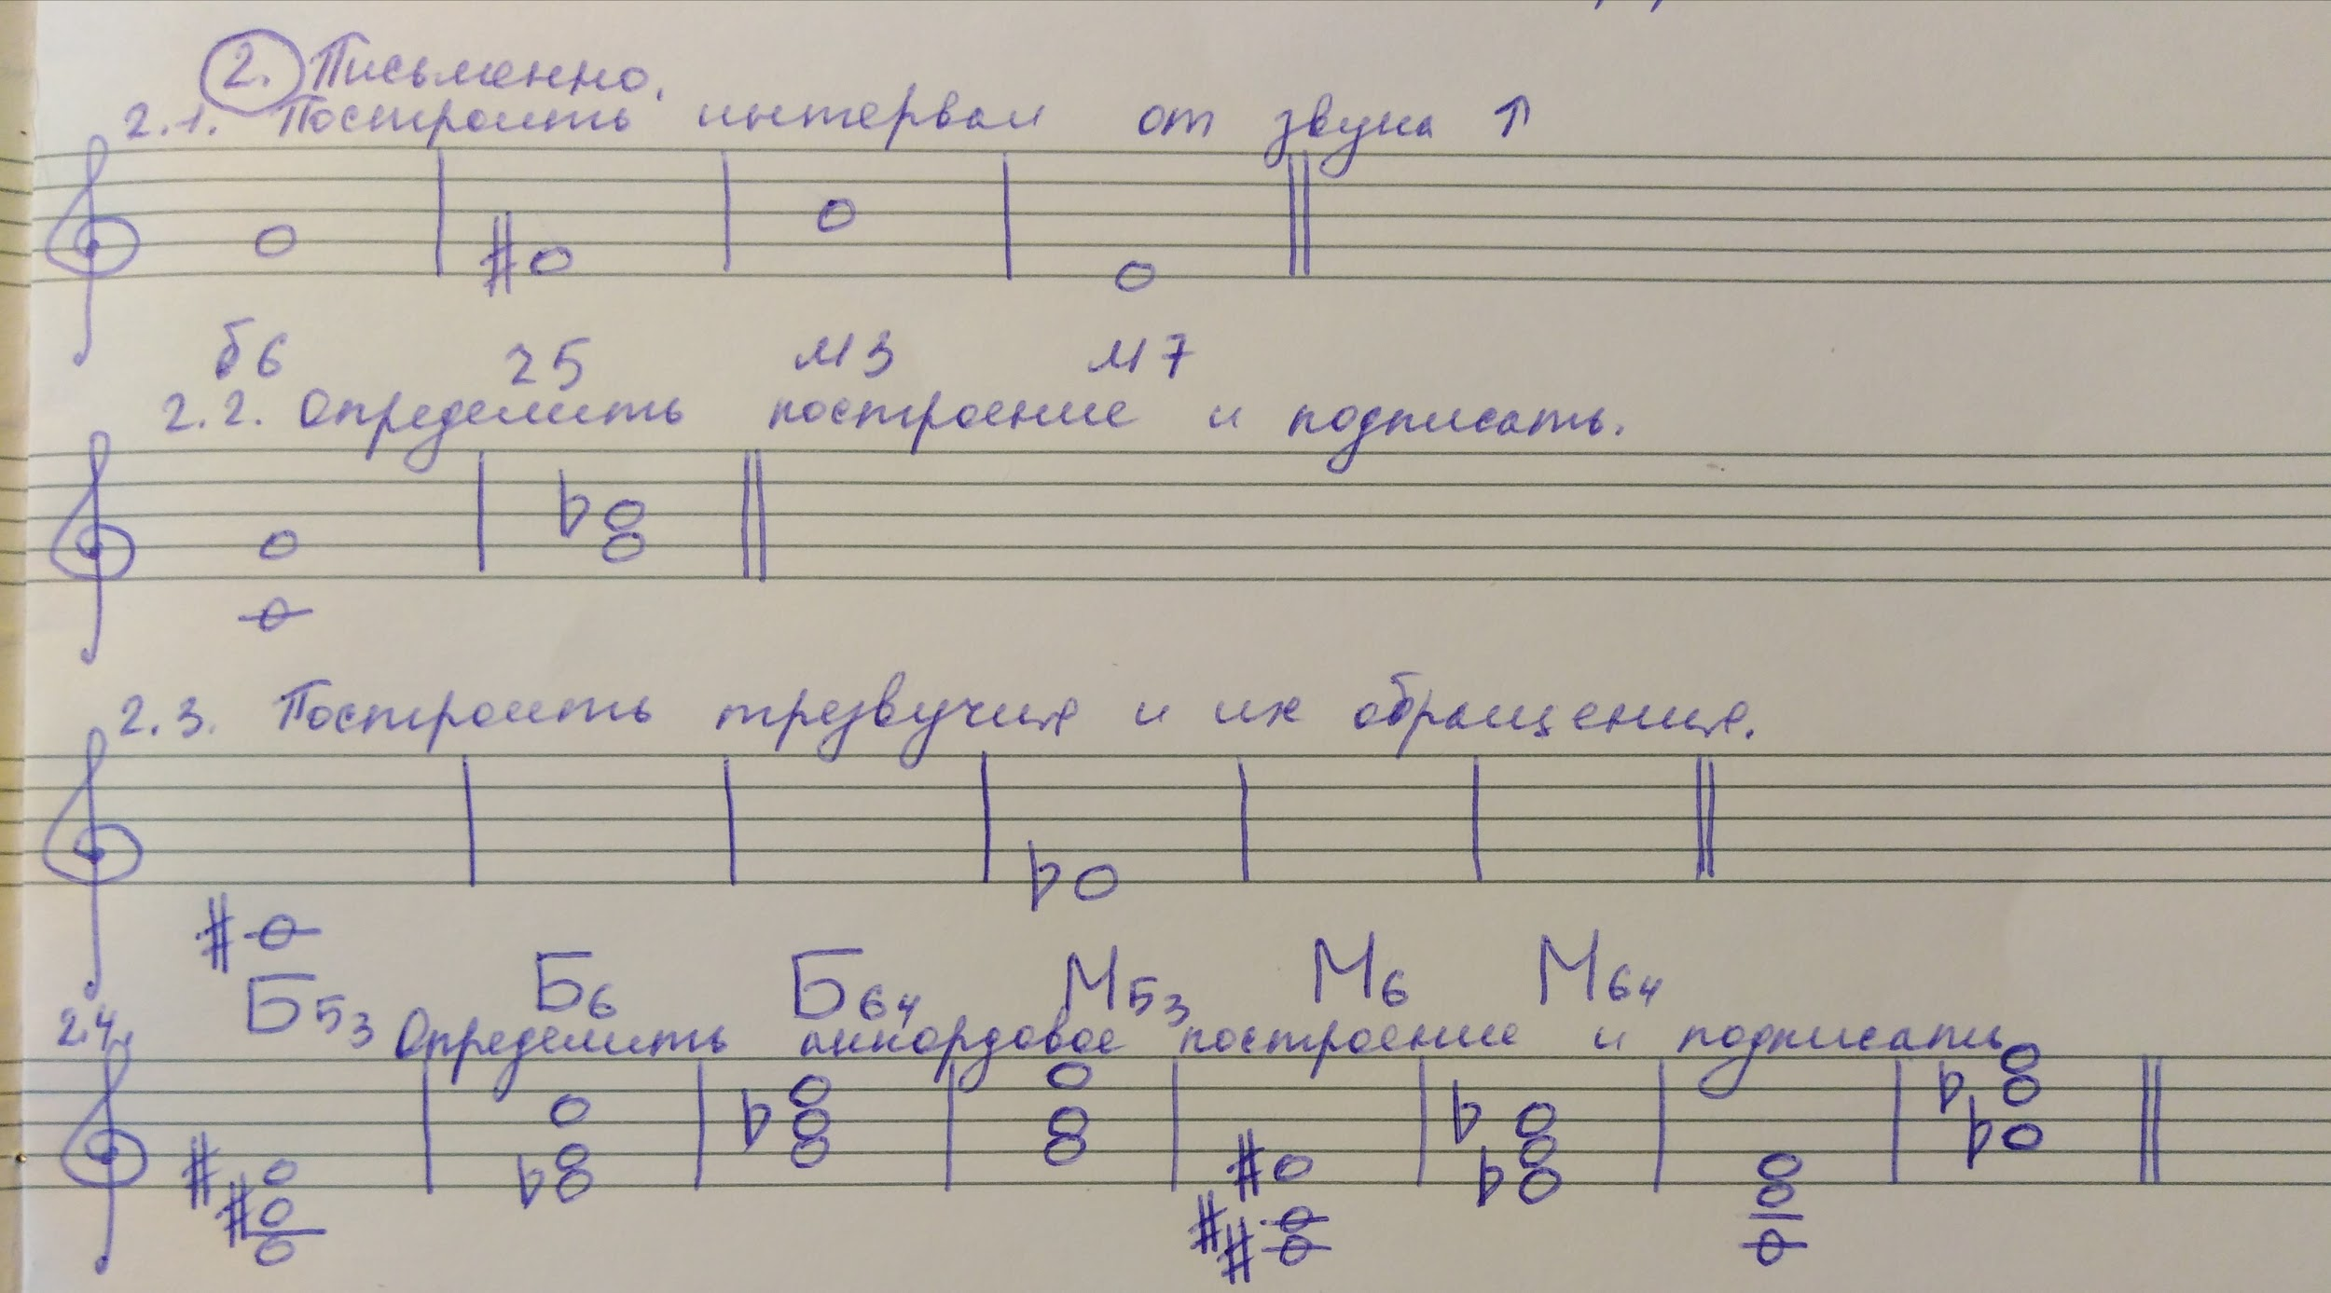

Исполнение номера.
Видео:
I вариант
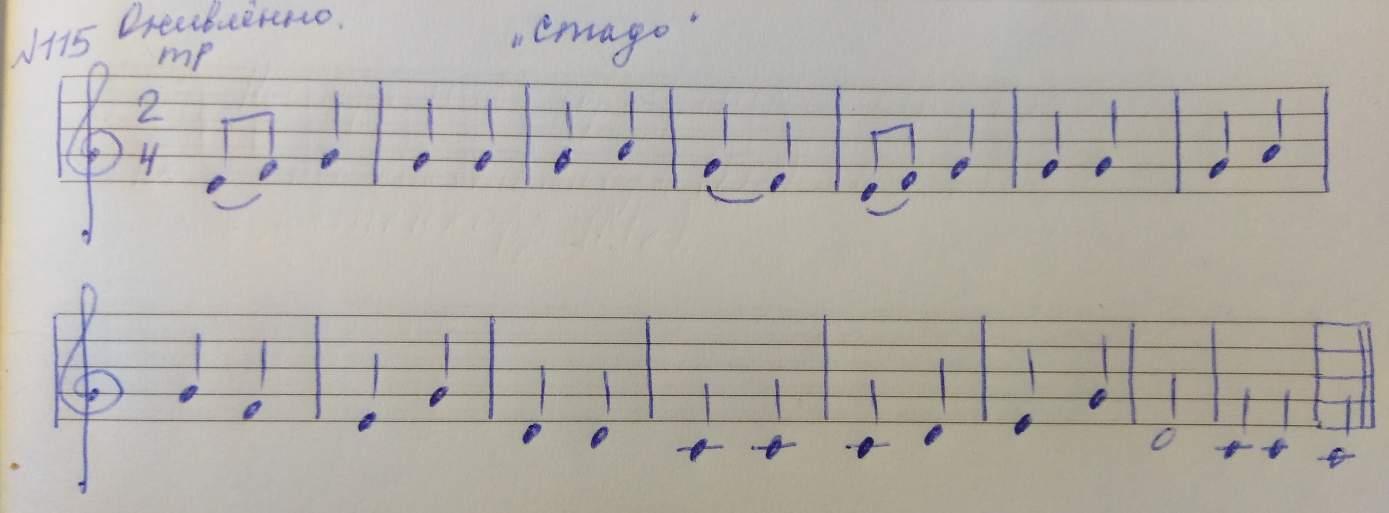

II вариант
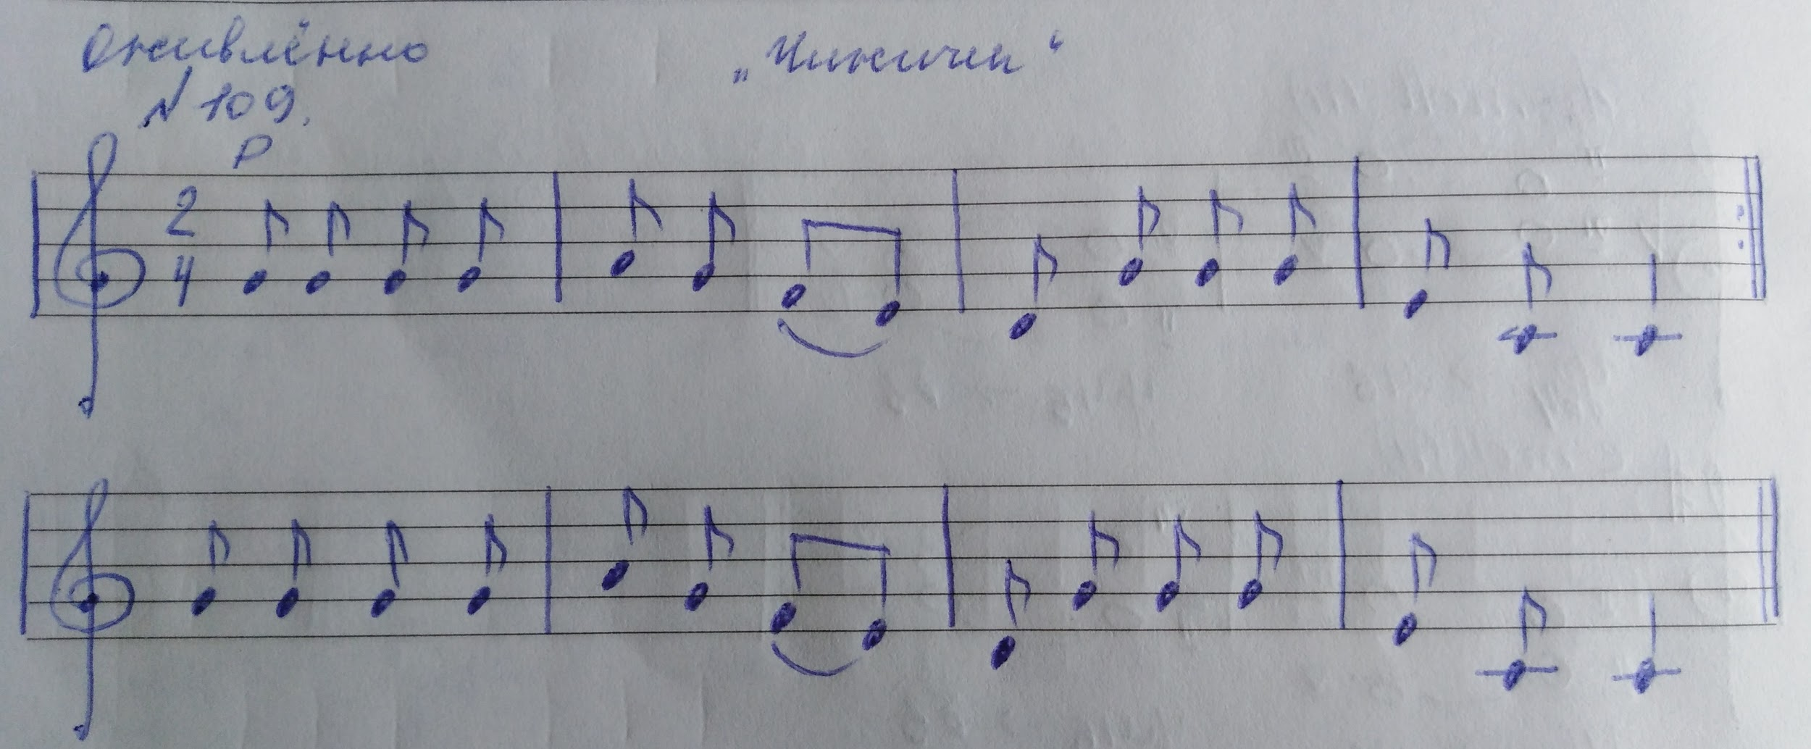
- читать ритм + дирижирование;
- Сольмизация + дирижирование;
- Пение с подыгрыванием на клавиатуре.

